劳动用工风险管理

课程背景：
《劳动合同法》实施9年以来，珠三角地区的劳动争议依然有增无减，当中大部分案件均以企业败诉告终！究其原因，过半数的败诉案件均与企业在劳动者入职前后没有严格把关有着必然的关联性。对于劳动争议，事前预防比事后应对更加重要！要做到有效预防劳动争议，就必须在员工招聘、入职、试用期等各大环节中严格把关，否则日后的用工过程必然危机四伏、风险重重！
劳动争议案件的持续递增与爆发，客观上要求企业精打细算，要求用人单位“精细化”管理，企业需迅速构建行之有效的劳动争议风险防范机制，否则企业将无法承受与日俱增的用工成本，无法证明劳动者“不合格、不胜任、严重失职、严重违纪违规”，无法进行合法有效的“调岗调薪、裁员解雇”等等。
本课程根据讲师过往在大型外企、民企、国企18年人力资源管理实战经验，曾三天内处理325名员工解除劳动关系，无发生任何纠纷，三次为企业在劳动仲裁庭、广州市中级人民法院赢得胜诉，长期兼任广州市劳动法律保障监督员，熟悉国家及地方法律法规，处理劳动用工风险具有独特见解和方法，独家分享有效防范用工风险和化解劳动争议的技能技巧，以实现低风险、低成本、高效率、高效益的企业目标。

课程模型：
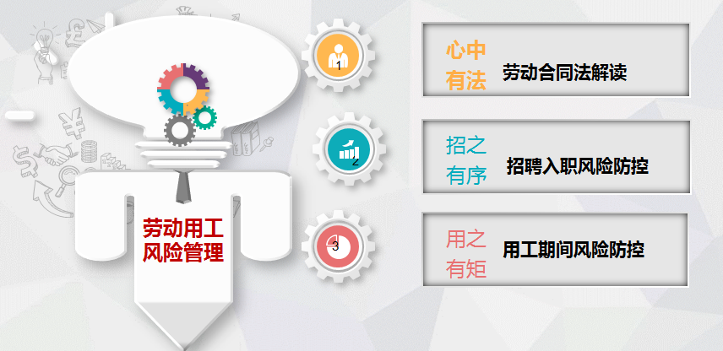

课程收益：
● 快速熟悉劳动合同法的核心条款；
● 全面认识劳动用工过程各大风险点；
● 掌握在“入职、试用期内、签订合同”等关键点灵活用法的综合运用技巧；
● 预防和应对用工过程的各类风险实战技能及方法工具。

课程时间：2天，6小时/天。（可根据企业所需调整）
课程对象：企业行政人事部门人员、业务部门经理、主管等
课程方式：讲授+情境模拟+小组讨论+分组训练+辅导落地

课程大纲
第一讲：心中有法——劳动合同法解读
一、用心解读劳动合同法
案例：为何企业老是出现同样的劳资纠纷
1. 新劳动合同法下的劳动用工关系剖析
2. 劳动合同法的修订与完善
3. 劳动关系管理中存在的四大问题
二、不得不懂的劳动合同法运用妙处
剖析：为何用工成本不断增加，效率降低，企业却很无奈
1. 三种不同期限劳动合同的综合运用
2. 劳动合同中的个性化内容设计
1）必备条款
2）约定条款
3. 哪些属无效的劳动合同
实操演练：优化完善企业约定条款

第二讲：招之有序——招聘入职风险防控
一、招聘入职风险应对
1. 如何防范招聘广告的法律风险
2. 如何预防劳动者的“应聘欺诈”
3. 招收应届毕业生应关注三大细节
4. 入职体检需注意哪些细节问题
5. 入职前后用人单位应如何告知劳动者情况防范风险
6.《入职登记表》的巧妙设计起到预防法律风险作用
7. 企业该如何发出《录用通知书》防控风险
实操演练：如何识别应聘者的虚假信息防控风险
二、劳动合同订立中的风险防控
案例：为何企业签的是无效劳动合同
1. 劳动者借故拖延签订劳动合同该如何应对
2. 如何签署劳动合同、用工协议两不误
3. 劳动合同期限和试用期限该如何约定利于风险防控
4. 如何区别劳动关系与劳务关系
7. 劳动合同期满该如何续签或终止

第三讲：管之有矩——用工期间风险防控
一、用工期内应关注的核心风险
1. 试用前还是试用后签合同或签订试用期协议
2. 不符合录用条件的范围包括哪些，该如何取证证明
3.《试用期辞退通知书》如何书写，以避免违法解除的赔偿金
4. 试用期员工经常请假休假，导致难以对其观察考核，如何处理
5. 试用期满后表现不佳，辞退员工该如何应对
二、如何签订培训、保密与竞业限制
1. 培训服务期与劳动合同期限有何不同
2. 劳动者严重过错被解雇时，如何要求劳动者支付违约金
3. 何种情况下可签署竞业限制协议
4. 竞业限制的经济补偿标准如何界定
5. 要求员工保密，企业需要支付保密工资吗
6. 培训协议、保密协议、竞业限制协议的核心条款
三、劳动关系解除终止风险防控
1. 如何规避“三期妇女、特殊保护期间的员工”协商解除风险
2. 员工未提前30日通知企业即自行离职，企业能否扣减其工资
3. 对于患病员工，能否解除，如何操作才能降低法律风险
4. 如何避免《解除劳动合同通知书》表述不当引起的法律风险
5. 劳动合同到期后，未及时续签该如何规避风险
6. 仲裁或法院在处理案件时，如何适用法律法规
实操演练：如何全方位有效防控劳动用工风险

